３．操作方法
３．１ 电子天平的启动
将ＡＣ适配器的圆型插头插入天平后方的方型插孔内，ＡＣ适配器插入ＡＣ２２０Ｖ的两孔交流插座 , 或者将 4 节 2 号碱性电池装入天平底部的电池盒内（请注意电池的极性）。 在秤盘上没有物品的情况下，按一次 键，电子天平显示所有的字符，天平进行自检，最后显示“０”，即可进行称重。
开/关
３．２ 关闭天平
在天平开启状态下，按一次 键，即可关闭天平。
开/关
３．３ 称量方法
按一次 键，使电子天平显示为“0”。将样品放在秤盘上，等显示器出现单位符号后，表示称量数据已经稳定，即可读数。
去皮
- ４ 电子天平的校正
进行精密称重时，请按以下方法校正天平：
先将秤盘上的物品拿掉，按一次 键，使天平显示为“０”。
去皮
按一次 键，天平显示“SCALE”或“ LINE ”，“SCALE”表示校正天平的灵敏度；“LINE”表示校正天平的线性，按一次 键可在两者间进行切换，按一次 键进行确认。
校正
功能
去皮
3．4．1天平灵敏度的校正方法
在“SCALE”状态下，按 ，可用两个不同的砝码进行操作，根据显示的校正砝码值，按一次 键， 在两种校正砝码值之间进行切换， 按 一 次
功能
去皮
键，进行确认，确认之后，天平零点闪烁，等待若干秒，天平闪烁校正砝码值，此时将对应的标正砝码加在秤盘中央，等待若干秒，显示器停止闪烁校正砝码值时，表示天平已经校正完毕，可以进行正常称量。
去皮
3．4．2天平线性的校正方法
在“LINE”状态下，按 ，天平零点闪烁，等待若干秒，天平闪烁大约1/2满量程的砝码值，根据闪烁的砝码值，将对应的标正砝码加在秤盘中央，等待若干秒，天平闪烁满量程的砝码值，根据闪烁的砝码值，将对应的标正砝码加在秤盘中央等待若干秒，天平停止闪烁，表示校正完毕，可以进行正常称量。
去皮
注意：天平出厂前已校正好线性，用户若进行线性校正，需是更换传感器时，有准确的砝码时才能进行线性校正。
型号 | ES-200H | ES-300H | ES-400H | ES-500H | ES-600H | ES-1000H
砝码 | 100/200g | 100/300g | 200/400g | 200/500g | 200/600g | 500/1000g
2

注：上表内有两种砝码值者为校正时校正砝码的选定值
型号 | ES-400H | ES-500H | ES-600H | ES-4000H | ES-5000H | ES-6000H | ES-8000H
砝码 | 200/400g | 200/500g | 200/600g | 2000/4000g | 2000/5000g | 2000/6000g | 5000/8000g
３．５ 计数功能
天平将以一批参考样品的重量作为基准计算零件的个数，参考样品的个数为：
５、１０、２０、３０、４０或５０，如果需要较精确的计数结果，零件应该在重
量方面是一致的，即单个零件的误差越少越准确。
（1）．按 键，天平显示“ｐｃ ＣＯＮ”。
计数
（2）．把容器放在秤盘上，然后按 键，天平显示“ｐｃ ＡＤＤ ５”，
去皮
这是预先设置的参考数量，其中５表示参考样品的个数。
（3）．要改变参考样品的数量，重复按 健，到显示所需的参考样品数量时，将相应个数的物品放入秤盘或容器中中，按 键确认，即显示参考样品的数量。这时重量单位“g”不显示，仅显示“ｐｃ”计数符号。
功能
去皮
注意：如果您想开始新的零件计数，请重复以上操作。如果天平显示“ＰＣ Ｅｒｒ”，说明物品太轻，不能在天平设定的误差范围内提供准确的结果。
（4）．在零件计数和重量之间进行切换，按 键。
单位
3．6 单位转换
本天平有以下单位转换功能：g、oz、ozt、dwt、lb、ct. %。按 键可进
单位
行切换。
3 . 7 百分比(%)设定（需用户指定）
在盘中放置一定质量的物品,待数字稳定后,按住 键几秒钟,屏中出现
去皮
%符号,松开按键即完成设定。
3．8 背光功能 按 键，可切换为背光开启或关闭。
功能
3．9． RS232C通讯
3．9．1接线方法
计算机 天平
1 空 1
2 RXD 2 RXD
3 TXD 3 TXD
4 4
5 地 5 地
- 6
- 7
- 8
9 空 9
3

3．9．2 波特率 = 9600
3．9．3 ES系列电子天平输出的数据格式
命令 | 功能 | ASCII
O | 关机键 | 4FH
M | 计数键 | 4DH
C | 校正键 | 43H
T | 去皮键 | 54H
F | 功能键 | 46H
U | 单位转换键 | 55H
P | 百分比 | 50H
+（-）XXX.XX 单位 < CR ><LF>
以上字符均为ASCⅡ码。其中，单位可以是ES系列电子天平设置的单位。
3．9．4 示范通讯软件
- WIN9X/NT/2000/XP下的超级终端
- gjwtech.com 网址上的串口调试助手
- 自编通讯软件

3．9．5 输入命令

输入命令一览表

4．天平的保养与维护

为使天平能正常工作，必须保持机壳和秤盘的干净免遭异体物质的侵蚀。有必要的话，可以使用一块带温和清洗剂的布进行清洗。把校准砝码放在安全干燥的地方。不用时拨去ＡＣ接头。长期不用时，每间隔一个月充电一次。

5．错误代码
下面列出了各种有可能出现在显示器上的错误代码及处理方法。显示说明：
ＥＲＲ０ 在装上秤盘的情况下，如果天平显示“Ｅｒｒ０”，则可能是秤盘太轻，请适当加重秤盘，如果仍出现“Ｅｒｒ０”，则有可能是传感器或电路板损坏，要求发往生产厂家进行维修。
ＥＲＲ１ 所秤的物品超过了天平的容量。当物品在天平容量之内出现这种错误时，说明没有正确的校准天平。

6．故障处理
现象 | 原因 | 处理方法
无显示 | 电源插头没插好  电源损坏或电池失效 | 插好电源插头  更换电源或电池
低电压指示 | 电池太弱 | 更换电池
不正确的重量读数 | 称重前天平没有重新回零。  天平没有正确校准。 | 秤盘上不放物品，按“去皮” 键，然后开始称重。  重新校正。
校正不准确 | 使用的砝码不准确。 | 使用准确的校正砝码。
4

ES-H系列电子天平采用高精度的应变式传感器进行称重测力，采用微机作为数据处理部件，大屏幕液晶显示。该仪器具有操作简单、称量迅速、准确稳定等优点。广泛应用于工矿企业、事业、农牧业、交通、建筑、水利水电、医药、食品等单位，商业流通领域高价格产品的精密称重更为适应。

- 构造和安装

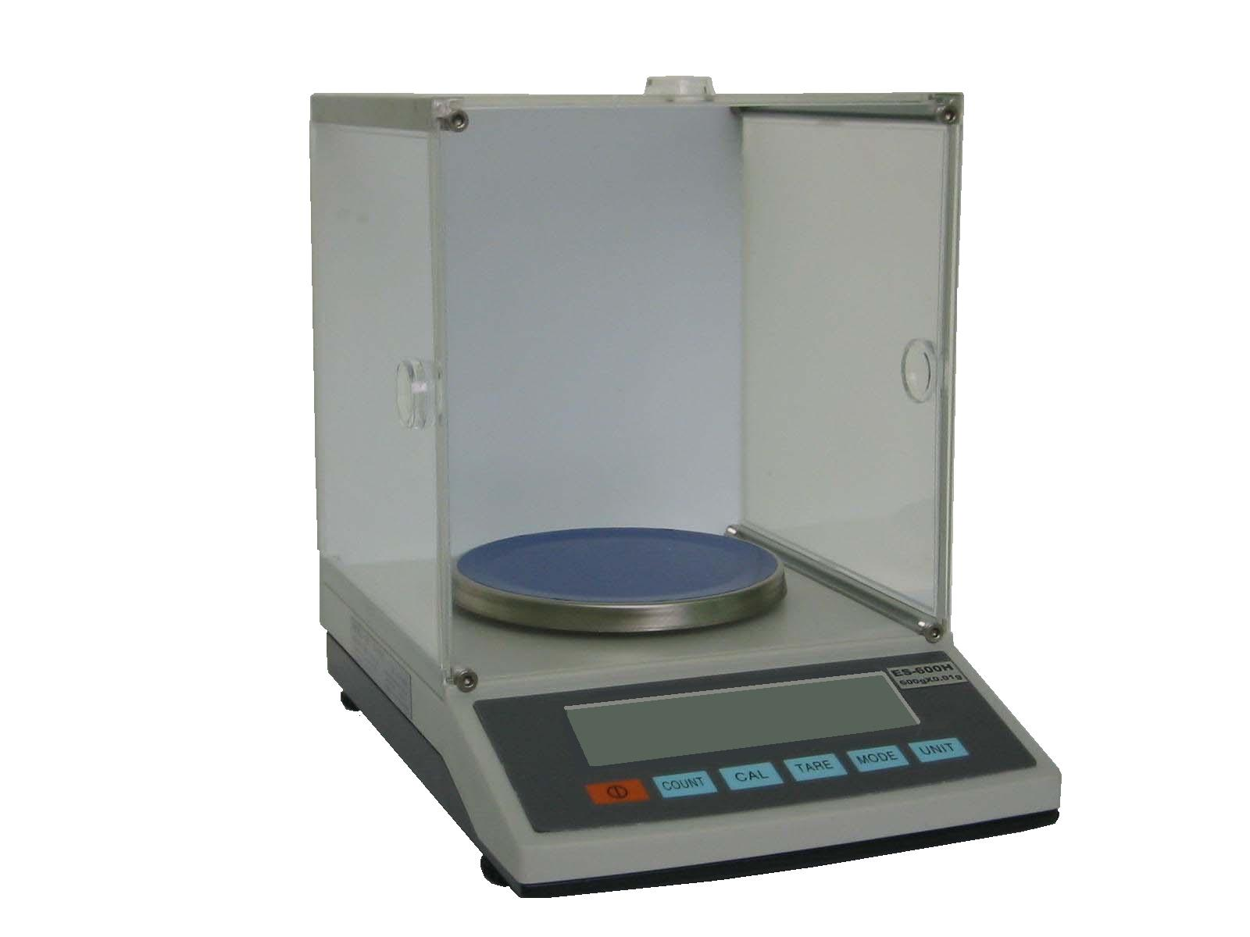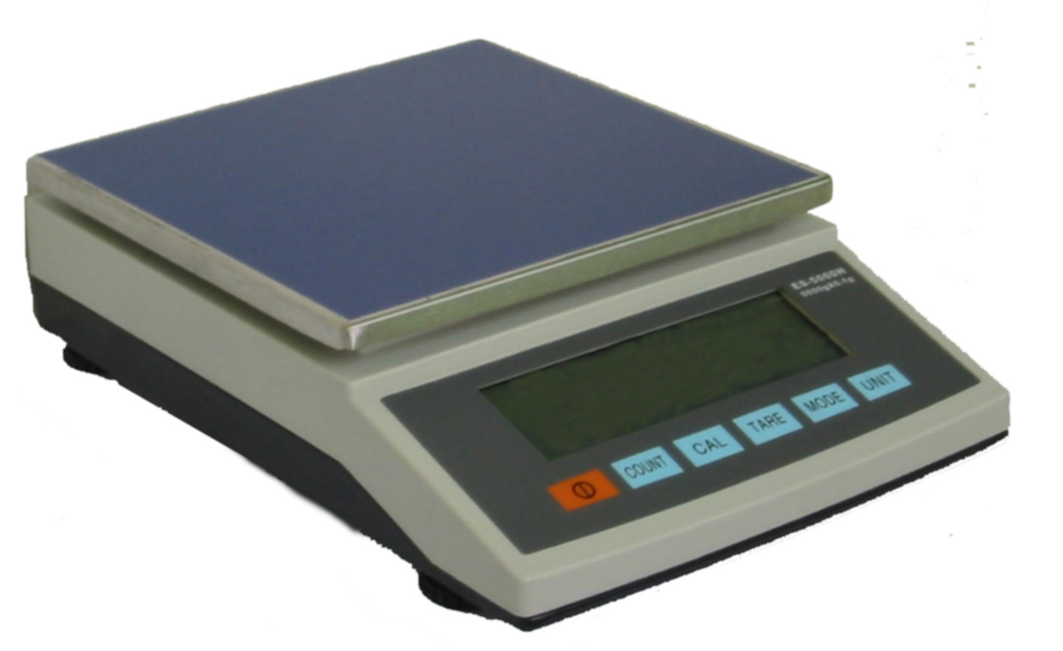

⑴ ⑵ ⑶ ⑹ ⑺ ⑸ ⑴ ⑶ ⑸ ⑹ ⑺
⑴天平本体 ⑵防风罩 ⑶秤盘 ⑷水平泡（后）
⑸水平调整脚 ⑹显示器 ⑺按键

２．装箱明细表
⑴电子天平一台 ⑵ＡＣ适配器一个 ⑶使用说明书一本
⑷合格证一张 ⑸保修单一张
⑹分辨率为0.01 g（或更高）的天平，随机附有校正砝码及防风罩。

1

7．有限担保
ES-H电子天平自出厂之日算起，一年之内生产厂家负责保修。包括免费检查、
维修和更换零部件。下列情况之一者，产品不予保修：
如果是由于偶然或错误使用，受到放射性或腐蚀性物质的侵蚀，让异体物质渗
透到了天平的内部，或由非本公司的人员进行检修或更改而使产品受到损坏，以及
传感器受到人为因素的损坏，不在保修之内。
8．性能指标
型 号 | ES-200H |  | ES-300H | ES-400H | ES-500H | ES-600H | ES-1000H | ES-1200H
最大称量×分辩率 克（g） | 200×0.01 |  | 300×0.01 | 400×0.01 | 500×0.01 | 600×0.01 | 1000×0.01 | 1200×0.1
标准误差(e) | 1 |  | 1 | 1 | 1 | 1 | 1 | 1
线性误差(e) | ±1 |  | ±1 | ±1 | ±1 | ±1 | ±1 | ±1
四角误差(e) | ±1 |  | ±1 | ±1 | ±1 | ±1 | ±1 | ±1
去皮范围(g) | 200 |  | 300 | 400 | 500 | 600 | 1000 | 1200
超载容量 | 最大称量+9d
稳定时间(S) | 3
灵敏度漂移(%/℃) | ±0.005 | ±0.005 |  | ±0.005 | ±0.005 | ±0.005 | ±0.005 |  | ±0.005
使用环境温度 | 10-35℃
电源 | AC适配器(天平本身提供):AC220V,50Hz或8节5(AA)号碱性电池(天平不提供)
称盘尺寸(mm) | Ф118
外型尺寸(mm) | 长×宽×高 = 278×176×68
净重(kg) | 约1.5 Kg

型 号 | ES-1500H | ES-3000H | ES-4000H | ES-5000H | ES-6000H | ES-8000H
最大称量×分辩率 克（g） | 1500×0.02 | 3000×0.1 | 4000×0.1 | 5000×0.1 | 6000×0.1 | 8000×0.1
标准误差(e) | 1 | 1 | 1 | 1 | 1 | 1
线性误差(e) | ±1 | ±1 | ±1 | ±1 | ±1 | ±1
四角误差(e) | ±1 | ±1 | ±1 | ±1 | ±1 | ±1
去皮范围(g) | 2000 | 3000 | 4000 | 5000 | 6000 | 8000
超载容量 | 最大称量+9d
稳定时间(S) | 3
灵敏度漂移(%/℃) | ±0.005 | ±0.005 | ±0.005 | ±0.005 | ±0.005 | ±0.005
使用环境温度 | 10-35℃
电源 | Ac适配器(天平本身提供):AC220V,50Hz或8节5(AA)号碱性电池(天平不提供)
称盘尺寸(mm) | 174×174
外型尺寸(mm) | 长×宽×高 = 278×176×68
净重(kg) | 约1.57Kg

5

ES-H电子天平

使用说明书

